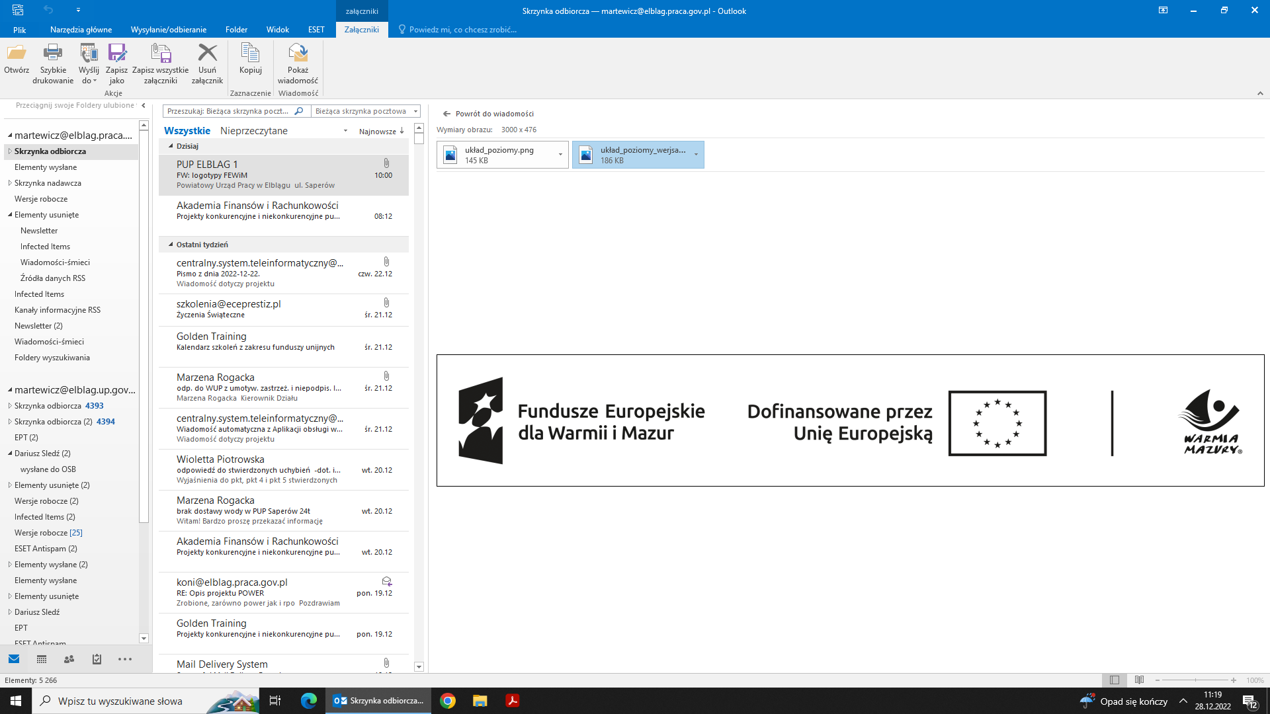

………………………..….………. ………...…………………

pieczątka instytucji szkoleniowej data, miejscowość

**PUP w Elblągu**

**ul. Saperów 24**

**82-300 Elbląg**

**FORMULARZ OFERTOWY**

**dotyczący szkolenia pn.**

**„Kurs w zakresie pozwolenia na kierowanie tramwajem”**

**dla do 10 osób bezrobotnych**

1. **DANE INSTYTUCJI SZKOLENIOWEJ**

NAZWA ……………..…………………………………………………………………………………..…….……

ADRES …………………………………………………………………………………………………………….…………

NIP …………………………………………….……….. REGON ……………………………….………………

OSOBA/Y UPRAWNIONA/E DO KONTAKTU Z PUP W ELBLĄGU (imię i nazwisko) ………………………………………………………………..................................……...………………………

(stanowisko)……………………………………………………. tel.…………………………………………...…

DATA I NUMER WPISU DO REJESTRU INSTYTUCJI SZKOLENIOWYCH W WUP ………………………………………….……………………………………………………………………………

1. **TERMIN SZKOLENIA (od – do)**

………………………………………………………………………………………………………………………

1. **ILOŚĆ GODZIN SZKOLENIA**

Ogółem ………………………… w tym:

- zajęcia teoretyczne (1h = 45 min. wykł. + 15 min. przerwa) …………………………….

- zajęcia praktyczne (1h = 60 min.) …………………………………….

1. **MIEJSCE ODBYWANIA SZKOLENIA**

- zajęcia teoretyczne…………………………………………………………………………………………….

- zajęcia praktyczne ……………………………………………………………………………………………..

1. **KOSZT SZKOLENIA**

Ogółem1 ………………………………….. zł brutto/ …………..………………… zł netto2, w tym:

a) koszt dla instytucji szkoleniowej……………………… zł brutto/ …………………………… zł netto

- koszt osobogodziny3 …………………………… zł

b) koszt egzaminu ……………………………………………………………….. zł

c) koszt ubezpieczenia NNW (art. 41 ust. 7 i 8 Ustawy o promocji zatrudnienia i instytucjach rynku pracy – t.j. Dz. U. 2023 poz. 735 ze zm.) ………………………………………………… zł

1Koszt ogółem jest sumą punktów a-d, w pkt a (koszt dla instytucji szkoleniowej) nie należy ujmować kosztów, które zostaną ujęte w pkt b-d).

2Usługi zwolnione z VAT na podstawie art. 43 ust. 1 pkt 29c ustawy o podatku od towarów i usług.

3W koszcie osobogodziny nie ujmuje się kosztów egzaminu oraz ubezpieczenia NNW.

1. **WYMAGANIA DLA UCZESTNIKÓW SZKOLENIA**

………………………………………………………………………………………………………………………………………………………………………………………………………………………………………………………………………………………………………………………………………………………………………

1. **DOŚWIADCZENIE W ZAKRESIE PRZEDMIOTU USŁUGI**

………………………………………………………………………………………………………………………

………………………………………………………………………………………………………………………

1. **DOSTOSOWANIE WYPOSAŻENIA DYDAKTYCZNEGO I POMIESZCZEŃ DO POTRZEB SZKOLENIA Z UWZGLĘDNIENIEM BEZPIECZNYCH I HIGIENICZNYCH WARUNKÓW REALIZACJI SZKOLENIA**

- ilość pomieszczeń ……………………………………………………………………………………….………

- wykaz i ilość sprzętu niezbędnego do przeprowadzenia szkolenia ….……………………………………………………………………………………………………………………

………………………………………………………………………………………………………………………

- czy lokal spełnia wymogi BHP……………...…………………………………………………………………..

1. **RODZAJ DOKUMENTÓW POTWIERDZAJĄCYCH UKOŃCZENIE SZKOLENIA   
   I UZYSKANIE KWALIFIKACJI**

………………………………………………………………………………………………………………………

………………………………………………………………………………………………………………………

1. **DOSTOSOWANIE KWALIFIKACJI I DOŚWIADCZENIA KADRY DYDAKTYCZNEJ DO ZAKRESU SZKOLENIA**

…………………………………………………………………………………………………………………

…………………………………………………………………………………………………………………

…………………………………………………………………………………………………………………

…………………………………………………………………………………………………………………

1. **POSIADANE CERTYFIKATY JAKOŚCI USŁUG (wymienić)**

…………………………………………………………………………………………………………………

…………………………………………………………………………………………………………………

…………………………………………………………………………………………………………………

….. .……..……………………………..…

(pieczątka i czytelny podpis osoby uprawnionej do reprezentowania)